**İÇİNDEKİLER**

VERİ GÖRSELLEŞTİRME 2

1. Veri Seti & İlk Adımlar 2

1.1. Veriye İlk Bakış 2

1.2. Veri Setinin Yapısal Bilgileri 2

1.3. Eksik Değerler 3

VERİ GÖRSELLEŞTİRME

1. Veri Seti & İlk Adımlar
   1. Veriye İlk Bakış

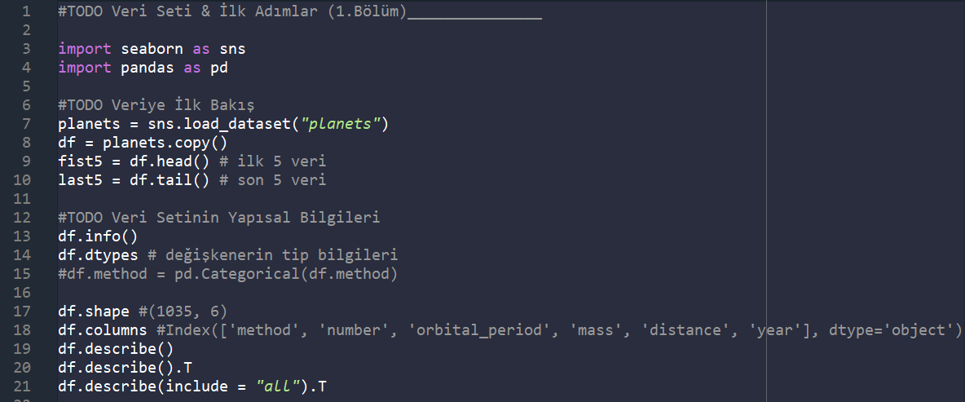

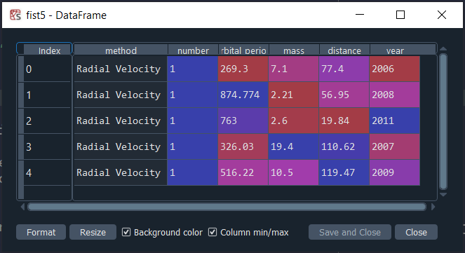 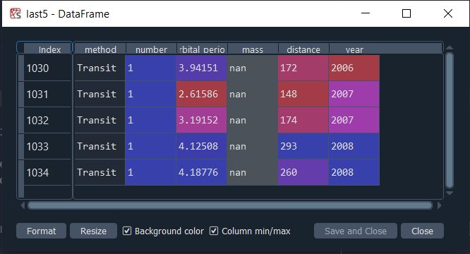

* 1. Veri Setinin Yapısal Bilgileri



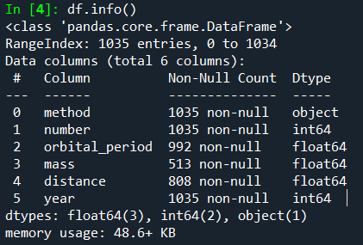 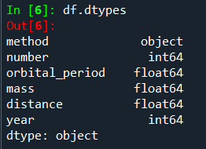



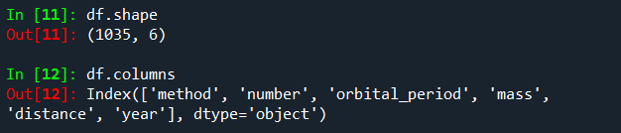 

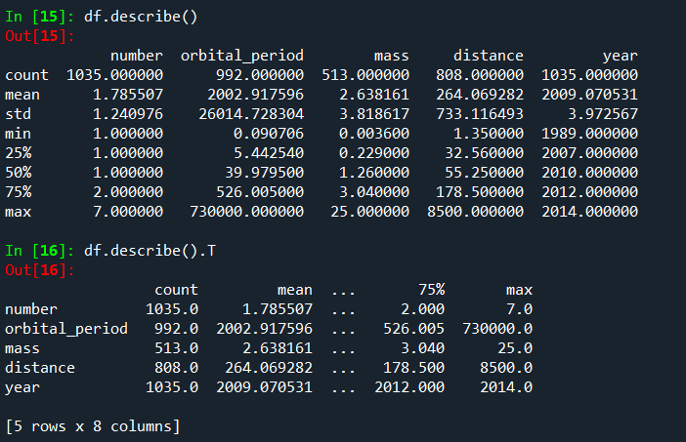



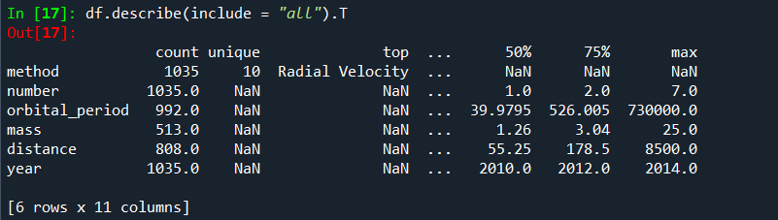

* 1. Eksik Değerler